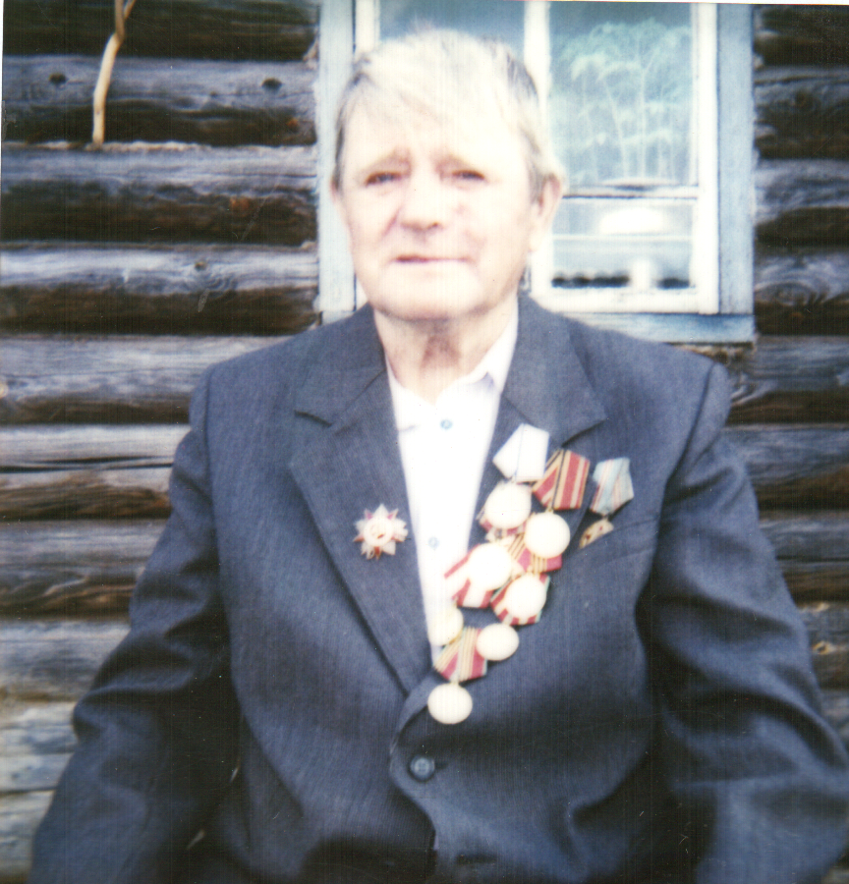

**Мудрилов Тимофей Николаевич**

Первое боевое крещение получил в 1944 году, второе – в 1945. Лежал в госпитале. Домой вернулся в 1950 году.